Муниципальное казённое дошкольное образовательное учреждение
«Детский сад №1п. Алексеевск Киренский район»

Тематическое музыкальное занятие в подготовительной
к школе группе:

Музыкальный руководитель:
Кондратьева Лидия Рахибовна

2024г.
Конспект тематического занятия «Будем в армии служить....»
РМО для музыкальных руководителей Киренского района.
Музыкальный руководитель: Кондратьева Лидия Рахибовна
Во взаимодействии с воспитателем Москвитиной Кристиной Александровной и инструктором по физической культуре: Червовой Жанной Сергеевной.
Подготовительная к школе группа.
Цель: расширять представление детей о Российской армии;
Задачи:
Образовательные:
Познакомить дошкольников с флагами основных родов войск Российской армии. (Сухопутные войска, воздушные и военно-морской флот);
Закрепить элементарные знания детей о военных профессиях;
Развивающие:
Продолжать формировать умение петь подвижно, согласованно, естественным звуком; начинать пение после вступления;
Развивать способность чувствовать характер музыки, передавать в движении (Военный марш» Г. Свиридова), выполнять перестроения, высказывать свои впечатления о музыке.
Развивать музыкально-ритмический слух дошкольников во всех видах музыкальной деятельности.
Воспитывающие:
Воспитывать у детей чувство любви к своей Родине, уважительное отношение к защитникам Отечества;
Вызвать чувство гордости за Российскую армию, желание быть похожими на сильных, смелых воинов.
Интеграция с другими образовательными областями: (художественно – эстетическое, социально - коммуникативное развитие, познавательное развитие, физическое развитие, речевое развитие)
Методы и приемы: игровые (сюрпризные моменты, музыкальная игра «Салют», Д/и «Собери пазл»), практические (Перестроение под марш, исполнение песен, флешмоб); словесные(Беседа с детьми о родах войск), наглядный (видеофильм, развивающая среда в соответствии с темой занятия); показ (совместное исполнение флешмоба»Мы будем служить России»с инструктором по физ. Культуре), рефлексия.
Предварительная работа в группе:
Разучивание песен: «Песенка про папу» муз. И. Рыбкиной.(с обыгрыванием), «Мы пока что дошколята» муз. Ю.Чичкова, «Будущий солдат» муз. В.Трубачева
Слушание: «Прощание Славянки» муз. В.Агапкина
Флешмоб: «Мы будем служить России»
Просмотр видео парада на Красной площади

-Беседы: «Для чего нужна армия?», «Дети- герои Великой Отечественной войны», «Беседа о мужестве и храбрости». «Наша армия родная», «Военная техника»;
-оформление стенда: “Могучая Россия”, “Военная техника России”;
-оформление выставки: “Военная техника”
-изготовление совместно с родителями поделок на военную тематику;
-Чтение и пересказ рассказов о Великой Отечественной войне: Л. Кассиль «Твои защитники», Ю. Яковлев «Как Сережа на войну ходил», «Семеро солдатиков», «Кепка –невидимка», К. Симонов, А. Толстой, М. Шолохов
«Рассказы о войне»;
-просмотр презентаций: «Рода войск», «Военная техника России»
-Подвижные игры: «Граница», «Осторожно, мины», «Пустое место», «Не попадись», «Золотые ворота»;
- Сюжетно-ролевые игры: « Пограничники», «Военный госпиталь», «Военные на учениях»;

Ход занятия:
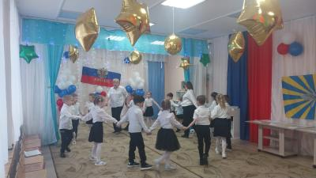
Дети входят в зал, исполняют песенку приветствие «Мы начнем!», поворачиваются к гостям пропевают: «Здравствуйте, гости», гости отвечают «Здравствуйте». Дети садятся.
Звучит марш Г. Свиридова входят молодой солдат с юнармейцем: (выпускники детского сада, ученики 11кл. и 7класса)
Солдат и юнармейц:
Здравия желаю!
Дети: Здравствуйте!
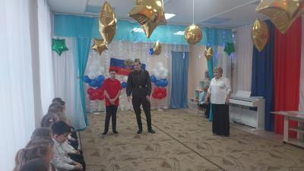
Солдат (Миша): Я пришел сегодня к вам в гости с младшим товарищем-юнармейцем! Давайте познакомимся: «Меня зовут Михаил Селиванов, мой друг – Денис Москвитин.»
Денис: «А вы хотели бы стать юнармейцами?»
Дети: Да !
Миша: Мы рады приветствовать вас на торжественной церемонии посвящения в отряды юных патриотов. Основными целями этого движения являются - воспитание сильного, умного, красивого и здорового поколения патриотов, любящих свою Родину и готовых ее защищать.
Денис: Сегодня одни из достойных воспитанников детского сада №1п. Алексеевск дадут торжественную клятву на верность Отечеству.
Клятва:
Вместе: «Мы, вступая в ряды отрядов имени юнармейцев, перед лицом своих товарищей торжественно клянемся:
Миша: всегда быть верным Отечеству
Денис: следовать традициям доблести, отваги, нравственным ценностям своего народа,
Миша: с честью продолжать героические, боевые и трудовые подвиги лучших представителей русского народа!
Денис: Всегда быть защитниками слабых!
Миша: всегда говорить правду и быть справедливым!
Денис: Чтить память героев, сражавшихся за свободу и независимость нашей Родины, быть патриотами и достойными гражданами России!
Все дети: Клянёмся!» “Клянёмся!” “Клянёмся!”
Музыкальный рук.: Прошу всех построиться в шеренгу.
Вручить юным кадетам береты, символ воинской чести, (Вручение беретов, гости надевают береты детям)
Звучит гимн РФ.
Муз. рук.: Спасибо вам, уважаемые гости!
Миша: Мы оставляем свой походный вещмешок, он вам еще пригодится!
Дети: Спасибо!
(гости уходят, передают вещмешок муз.рук.)
Муз. рук: Теперь вы не просто дети, а настоящие юнармейцы, поэтому нам надо пройти Строевую подготовку, готовы!
Дети выполняют перестроения под «Военный марш» Г. Свиридова
-Какой характер у этого марша?(ритмичный, гордый, боевой, призывный)
Эту музыку написал русский композитор Георгий Свиридов и называется эта музыка «Военный марш». По характеру марш торжественный, смелый, победный. Музыка горделивая, решительная, воинственная, смелая. Такую музыку мы называем военно-строевой марш. Такой марш мы можем услышать на военных парадах в исполнении духового оркестра.
Если внимательно послушать, можно представить себе, как мимо трибун ровными рядами идут солдаты, проходит конница, цокая копытами, тяжело движется военная техника.
Дети проходят на стулья перед телевизором.
Муз.рук.: Как вы уже догадались, что речь сегодня пойдет о нашей великой могучей Российской армии. А вы знаете, сколько всего разных видов войск есть в Российской армии? (Вопрос к детям). Давайте, их перечислим: Сухопутные войска, Военно-воздушные силы, Военно-Морской Флот.
Сейчас мы будем смотреть фильм, а вы будете быстро называть военную профессию (Дети смотрят фильм, называют военных по родам войск)
Вы теперь юнармейцы и будущие защитники России, предлагаю пройти песенную подготовку, т.к у каждого военного отряда есть своя строевая песня. Дети выстраиваются полукругом и исполняют песню
«Будущий солдат» сл. А.И.Пилецкая муз В. Трубачева, Д.Трубачев.
Муз.рук.:У каждой страны есть отличительные символы, назовите их (флаг, гимн, герб). У каждого рода войск есть тоже эти символы: свой флаг эмблема и гимн.
(Обращает внимание на флаги) Сейчас Кристина Александровна (воспитатель) расскажет вам о флагах сухопутных, воздушных и военно-морских войск Российской армии.
- Флаг сухопутных войск представляет собой - Полотнище красного цвета. В центре полотнища — малая эмблема Сухопутных войск (золотая пылающая гренада на фоне двух перекрещённых мечей). Сухопутные войска предназначены для прикрытия государственной границы, отражения ударов агрессора на суши.
Вопрос к детям:
Какие виды войск входят в состав сухопутных войск : танковые, пехота, мотострелковые, артиллерия, войска противовоздушной обороны и другие специальные войска?
- Флаг военно - воздушных сил: Голубой цвет полотнища - это цвет неба, желтый - в данной трактовке символизирует цвет Солнца, освещающего небо, зенитная пушка и пропеллер означают объединение ВВС и ПВО, а их серебристый цвет в понятии всех народов - это символ вечности и чистоты. Предназначены для поражения войск (сил) и объектов противника с применением обычных, высокоточных и ядерных средств поражения, а также для авиационной поддержки и обеспечения боевых действий войск других видов Вооружённых Сил и родов войск.
Вопрос к детям:
-Назовите знакомые вам подразделения военно-воздушных сил России. Авиация: бомбардировочная, истребительная, штурмовая, транспортная, специальная, армейская; Зенитные ракетные войска; Радиотехнические войска; Космические войска)
- Флаг военно - морских войск: Военно-морской флаг Российской Федерации представляет собой белое прямоугольное полотнище, пересечённое синим диагональным (Андреевским) крестом. Он символизирует государственную принадлежность и неприкосновенность корабля, плавающего под ним, а также готовность корабля защищать государственные интересы Российской Федерации на морских и океанских рубежах.
Вопрос детям:
Перечислите разновидности военно - морских сил России?
(надводные силы, подводные силы, береговые войска, противовоздушная оборона, морские инженерные, поисково-спасательные службы и др.)
Воспитатель: Ребята, вы настоящие юнармейцы! Вы показали хорошие знания разнообразия родов войск Российской армии. Предлагаю вам поиграть в игру « Собери пазл» : на столах лежат разрезанные картинки с разными видами военной техники на каждого ребенка. Надо собрать картинку и положить её под соответствующий роду войск флаг. Воспитатель выборочно спрашивает детей о его выборе.
Муз.рук.: Спасибо, Кристина Александровна, за интересную информацию.
Я предлагаю проверить ритмический слух наших юнармейцев (дети берут клавесы), исполняют песню «Мы пока что дошколята»муз. Ю Чичкова.
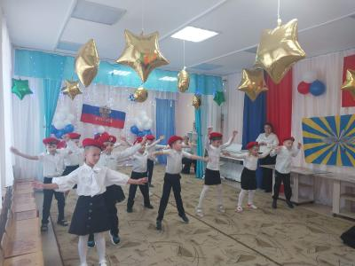
Дети сольно исполняют куплеты песни, на проигрыш передают ритмический рисунок. Ну, что, юнармейцы, со строевой подготовкой вы справились, исполнили замечательно маршевую песню, ритмический слух у вас отличный пора нам перейти к танцевальной подготовке. Предлагаю исполнить флешмоб «Мы будем служить России». Вашим командиром в танцевальной подготовке будет Жанна Сергеевна – инструктор по физической культуре. Вы отлично справились с очередным заданием.
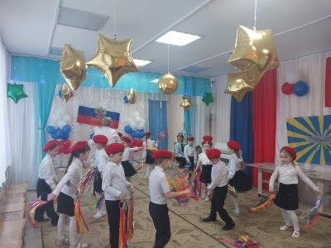
Муз.рук.: Ребята, а подскажите на каких праздниках наша великая страна Россия демонстрирует силу и мощь Российской армии? (День победы, День защитника Отечества). Кого мы поздравляем в эти праздники? (Дедушек, пап, старших братьев). Предлагаю исполнить песню «Песенка про папу» муз. И. Рыбкиной. (с обыгрыванием)
В эти праздники проходят торжественные парады Российских войск на Красной площади в столице нашей Родины Москве. В честь доблести и отваги наших солдат в больших и маленьких городах России гремит праздничный салют. Я предлагаю поиграть в музыкальную игру «Салют»
Рефлексия
-Что нового вы сегодня узнали о Российской Армии?
-Назовите основные рода войск и главный символ этих войск?
-Как называется марш, под который вы выполняли перестроения?
-Какой у него характер?
Муз.рук.: (заглядывает в вещмешок) Посмотрим, что оставили нам гости!?
(достать звезду, вырезанную из пеноплекса) Приближается праздник: «День защитника Отечества» . По вашему выбору и задумке вы можете сделать из этой звезды подарок папе, может вы смастерите медаль или раскрасите, как эмблему, наиболее понравившего вам, рода воск. (вынуть флаги по количеству детей) Посмотрите, гости оставили вам на память в уменьшенном размере флаги, в группе вы с Кристиной Александровной оформили стенд с военной техникой, сейчас вы в группе прикрепите свой флажок к военной технике. А за отличные показатели на занятии я дарю вам медали ( отдаю красивую коробочку с шоколадными медальками воспитателю) Дети поют: «До свидания» и под марш уходят из зала.

